p2

Requirement Report

Author: <Author name>

Revision: 0.1

|  |  |
| --- | --- |
|  |  |
|  | Date: mayo 16, 2020 |

**Revision History**

|  |  |  |  |
| --- | --- | --- | --- |
| **Revision** | **Date** | **Reason For Changes** | **Author** |
| 1.0 | Jan 02, 1990 | <Release> | <Author Name> |
| 0.1 | Jan 01, 1990 | <Initial draft> | <Author Name> |
|  |  |  |  |

**Table of Contents**

Microsoft Word users please click here and press F9 to create Table of Contents.

OpenOffice.org users please remove this text and select Insert Table of Content from menu.

**Table of Figures**

Microsoft Word users please click here and press F9 to create Table of Contents.

OpenOffice.org users please remove this text and select Insert Table of Content from menu.

**Executive Summary**

This section previews the main points of a report. The executive summary contains enough information for a reader to get familiarized with what is discussed in the full report without having to read it.

# Introduction

## Purpose

Nuestro propósito es facilitar a los usuarios un servicio de retroalimentación por ellos mismos para evitar ser estafados por paginas maliciosas de compras online, en las que todos hemos podido tener dudas si comprar o no por su aparente poca fiabilidad, nuestro proyecto pondrá en contacto a usuarios o realizaran ellos posts para avisar o valorar sobre estas paginas.

## Scope

## Nuestro alcance va destinado a cualquier usuario que quiera obtener información o en su defecto aportar dando su opinión y experiencia.

## Overview

Buscamos acabar con las estafas de compras online creando una comunidad sana que se ayuden unos a otros por medio de sus experiencias, buscando así acabar con esas estafas que todos han podido vivir alguna vez por medio de internet, ya que estamos totalmente expuestos a este tipo de cosas. Por lo tanto nuestro proyecto a parte de dar valor a esas páginas que son geniales, también se encarga de denunciar y reportar todas aquellas páginas que solo buscan hacer el mal, todo ello gracias a los usuarios y al cuerpo técnico de moderadores..

# 1 RF.El sistema debe proveer autenticación de la identidad del usuario

Debe proporcionar una un nombre de usuario a aquellas personas que quieran proporcionar información

## 1.1 RNF.Privacidad de los datos del usuario

Los datos de los usuarios quedan guardados y no son publicados, solo el nombre de usuario quedara grabado en caso de que no decida ser anónimo

# 2 RF. Se debe proporcionar un ranking de los usuarios que más han aportado en la pagina

Se proporcionara esta especie de ranking en el que el usuario recibirá recompensas por la ayuda proporcionada

# 4 RF. Se debe proporcionar información necesaria para ver si es fiable lo que el usuario aporta

El usuario debe aportar el estado en el que el producto fue entregado y muchas cosas más que puedan verificar que es verdad lo que el usuario está aportando.

## 4.1 RF.RF. El moderador debe eliminar las aportaciones falsas o no validas

Elimina las publicaciones no válidas

# 5 RNF. El lenguaje de programación debe ser Java

El código se intentará hacer lo más eficiente posible para optimizar la aplicación y hacer fácil de usar

# 6 RNF. La aplicación necesita un mínimo de megas de almacenamiento para ser instalada en el dispositivo

# 7 RNF. Rapidez en el sistema para mejorar la fluidez y calidad de la propia aplicación

# 8 RF.Ranking de las tiendas más fiables

Se proporcionará un ranking con las tiendas más fiables aconsejadas por el usuario

# 9 RF. Creación de un debate

## 9.1 RNF. Tiempo de respuesta del usuario sobre una opinión

El tiempo que tarda en publicarse un comentario/aportación en la aplicación

# 10 RNF.Tener acceso a Internet para el uso de la aplicación

Necesitamos Internet para poder utilizar la aplicación y poder interactuar con ella.

# Appendix A: Diagram

## RequisitosProyecto

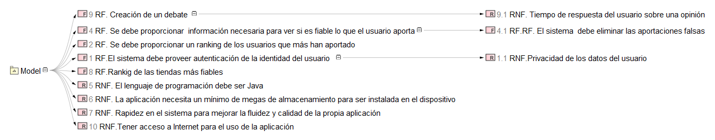

1. RequisitosProyecto